Scénario d’évolution du système d’information

« Festival de musique version allégée » niveau III

SOMMAIRE
I) Vers une évolution du processus actuel 1
II) L’évolution du processus de préparation du festival 2
III) L’évolution de l’architecture technique 4
IV) L’évolution de la gestion des hébergements 4
a) L’application web à disposition de la Maison des Associations 4
b) L’application web à disposition des établissements 4
c) Les publipostages 5
d) Schéma relationnel modifié 6
e) Spécification des évolutions à apporter à la gestion des hébergements 6

Vers une évolution du processus actuel
Une démarche d’audit interne a été engagée auprès des agents des différents services.

L’entretien ci-dessous a été effectué auprès de madame Germain, agent de la Maison des Associations (c’est l’un des services culturels de la mairie), chargée de la collecte des capacités d’hébergement des établissements et de l’affectation des groupes.

Service informatique :
« L’hébergement des artistes et des groupes participant au festival Folklores du Monde est organisé conjointement avec certains établissements de l’agglomération. Au sein de chacun d’eux, qui est votre interlocuteur pour gérer cet hébergement ? »
Mme Germain :
« Le directeur est notre seul contact. Au mois de mars, nous lui faisons parvenir un courrier de demande d’hébergement des groupes d’artistes. Il nous indique alors ses capacités d’accueil par téléphone ou par courrier. Nous pouvons alors attribuer un hébergement à chaque groupe et l’en informer par un courrier personnalisé. Enfin, chaque établissement reçoit une liste des groupes à héberger »
Service informatique :
« Vous n’avez aucun problème pour obtenir rapidement les capacités d’hébergement des établissements ? »
Mme Germain :
« Hélas, les retours sont souvent tardifs. Les directeurs n’ont pas toujours conscience de nos impératifs en termes de délais, même pour signer les conventions, cela prend du temps ; or nous ne pouvons pas traiter les attributions sur des établissements dont il nous manque la convention. Dans l’avenir, nous souhaitons les associer plus activement en leur fournissant une application qui leur permette de saisir leurs capacités d’hébergement. »
Service informatique :
« Pensez-vous vraiment que la mise en place d’une application logicielle contribuera à les motiver pour répondre rapidement ? »
Mme Germain :
« Oui mais pas seulement. D’une part, les directeurs apprécieront le fait que cette application simplifiera les échanges entre leur établissement et notre service. D’autre part et surtout, nous allons contribuer à forger une image culturelle forte pour ces établissements. »
Service informatique :
« Comment ? »
Mme Germain :
« C’est très simple : sur la page web de présentation du festival, chaque établissement hébergeant des artistes sera cité parmi les partenaires de cette manifestation, sitôt notre application renseignée. Un lien sera alors systématiquement ajouté vers le site web de cet établissement qui pourra à son tour évoquer sa contribution au festival. C’est gagnant-gagnant ! ».

En outre, Mme Germain nous précise que l’application actuelle ne fournit pas le pays d’origine des groupes et qu’elle doit consulter la base pour obtenir cette information ; la connaissance du pays d’origine lui permet de ne pas affecter dans le même établissement des groupes provenant de pays en rivalité. Il lui manque aussi la possibilité d’obtenir facilement une liste de tous les groupes avec leurs caractéristiques.
Une enquête effectuée auprès d’un panel de groupes folkloriques montre que le document remis pour l’hébergement mériterait d’être complété d’informations pratiques (numéro de téléphone à composer en cas de problème, horaires pour le petit déjeuner, etc.).

L’évolution du processus de préparation du festival
L’évolution du système d’information concerne la gestion de l’hébergement des groupes.

La direction du développement culturel, en collaboration avec le service informatique, a décidé de revoir la gestion de l’hébergement en mettant à disposition des établissements une application web, permettant la saisie des capacités d’hébergement. En outre, cette application permettra à l’établissement de fournir des informations pratiques qui figureront sur la feuille personnalisée remise à chaque groupe par la Maison des Associations.
La Maison des Associations garde la maîtrise de l’affectation des groupes.
Une fois la répartition des groupes effectuée, l'établissement pourra imprimer une feuille récapitulative précisant le nombre de chambres attribuées à chaque groupe hébergé. Ainsi, l’établissement pourra disposer d’une liste le moment venu.

Le site intranet de la mairie va donc offrir un service destiné aux établissements ; il s’ouvre ainsi à ses partenaires et peut être désormais qualifié d'extranet.

Le schéma suivant présente une proposition d’évolution du processus.
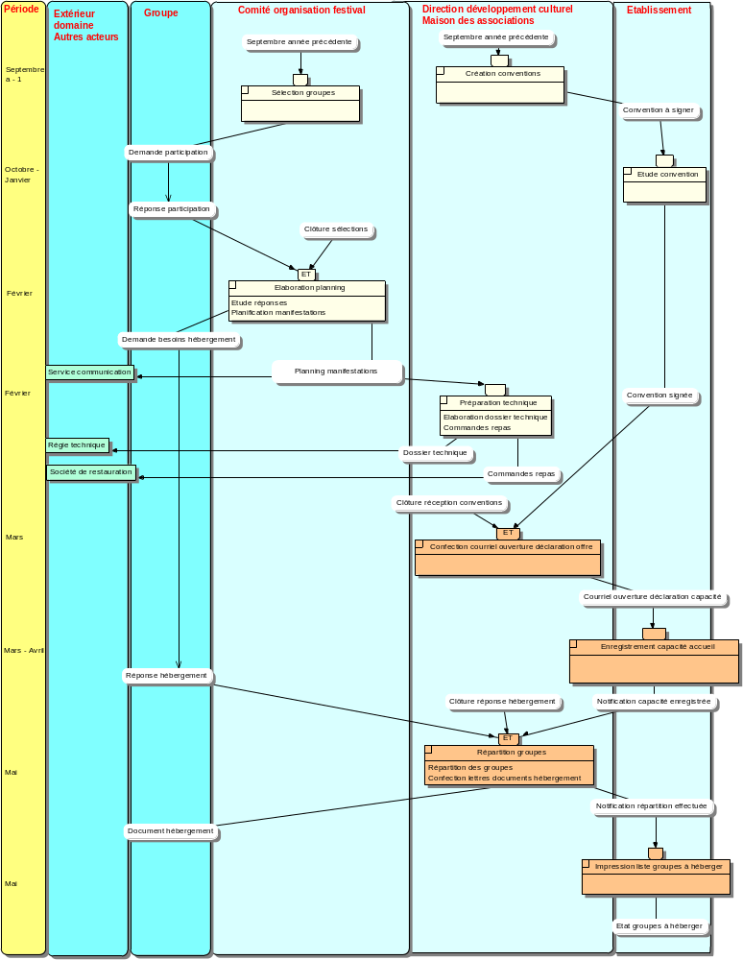

Remarques :
  - on peut noter que l’activité d’étude de la convention figure sur notre schéma car dans le cadre du SI du festival, l’établissement relève du domaine étudié ;
  - la convention doit être signée pour chaque session du festival et l’établissement doit déclarer ses capacités d’hébergement chaque année.

L’évolution de l’architecture technique
Le serveur intranet n'a pas vocation à migrer en DMZ au seul motif de l'implantation de la nouvelle application. Il serait en effet dangereux d’exposer les données du système d’information de la mairie à
tout l’internet.

Il a donc été choisi de conserver l’application intranet telle quelle et de créer une application web à destination des établissements ; bien sûr, cette application sera très voisine de l’application intranet mais avec des droits restreints.
Les deux applications partageront la même base de données ; il sera préférable de laisser la base de données sur le serveur installé dans le segment du réseau local protégé.
Dans cette configuration, les connexions à la base de données seront permises depuis le segment réseau local et depuis le serveur web situé dans la DMZ.
Cela sera rendu possible par la configuration du routeur pare-feu.

L’évolution de la gestion des hébergements

L’application web à disposition de la Maison des Associations

L’application intranet reste inchangée à l’exception :
- de l’ajout des champs motDePasse, informationsPratiques et conventionSignée dans les interfaces de gestion des établissements ;
- des interfaces relatives à l’attribution des chambres qui intègrent uniquement les établissements ayant signé la convention ;
- de la possibilité d’obtenir la liste détaillée des groupes.

L’application web à disposition des établissements

Seules les fonctionnalités essentielles de l’application seront détaillées : l’enregistrement des capacités d’accueil, la répartition des groupes et l’impression de la liste des groupes à héberger.
L’impression de l’état des groupes à héberger pour un établissement est maintenant déportée au sein de l’établissement et non plus réalisée à la Maison des Associations au moyen d’un publipostage.

b1 - Accès à l'application

L’accès se fait à partir d‘une page de connexion ; chaque établissement saisit le code établissement et le mot de passe associé.

b2 - Enregistrement des capacités d'accueil

C'est à l'établissement de s'en charger.
L’utilisateur précise le nombre de chambres offertes dans son établissement via l’interface de modification de l’établissement :

Exemple : le responsable du collège Lamartine se connecte à l’application en s’identifiant par le code de l’établissement (id) et le mot de passe associé. Il sélectionne le menu Informations établissement :

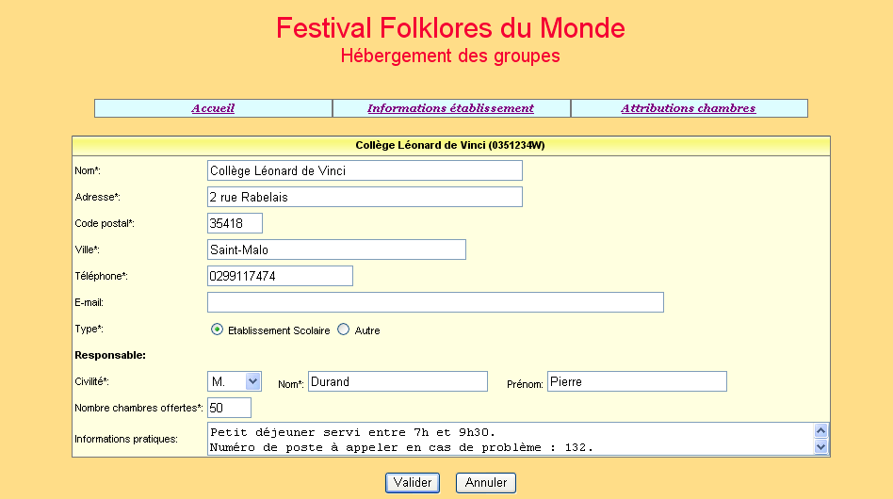

b3 - Répartition des groupes et impression de la liste des groupes à héberger

L’établissement ne peut pas agir sur les attributions. Il peut uniquement consulter et imprimer la liste des groupes qu’il doit héberger ; cet état est issu de la page de consultation des attributions pour l’établissement :

Exemple : le responsable du collège Lamartine se connecte à l’application en s’identifiant par le code de l’établissement (id) et le mot de passe associé. Il sélectionne le menu Attributions chambres.

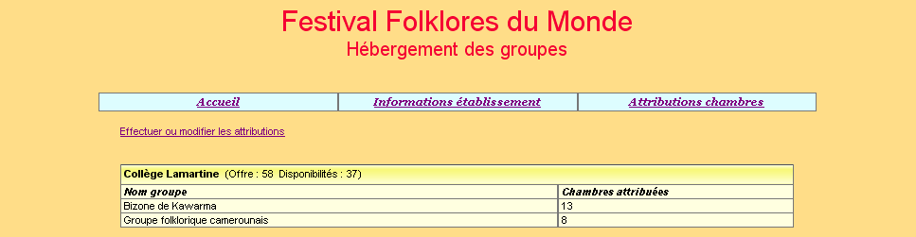

Il suffit à l’utilisateur d’imprimer cette page via la fonction Imprimer de son navigateur.

Les publipostages

La communication écrite avec les établissements sera également impactée par l’évolution de l’application :
- un message électronique avertira les responsables des établissements d’accueil de la période d’ouverture du site pour la déclaration des capacités d’hébergement ;
- le document adressé aux groupes folkloriques les informant de leur hébergement précisera désormais les informations pratiques de l’accueil.

Schéma relationnel modifié

Nous ajoutons dans la relation Etablissement :
- un attribut motDePasse : l’authentification sera effectuée pour l’établissement à partir de la saisie du code établissement et du mot de passe ;
- un attribut informationsPratiques ;
- un attribut conventionSignée : il indique si la convention a été signée pour le prochain festival (l’établissement ne peut se connecter tant que la convention n’est pas signée).
Etablissement (id, nom, adresseRue, codePostal, ville, tel, adresseElectronique, type, civiliteResponsable,
nomResponsable, prenomResponsable, nombreChambresOffertes, motDePasse,
informationsPratiques, conventionSignée)
Clé primaire : id

Groupe (id, nom, identiteResponsable, adressePostale, nombrePersonnes, nomPays, hebergement)
Clé primaire : id

Attribution (idEtab, idGroupe, nombreChambres)
Clé primaire : idEtab, idGroupe
Clés étrangères : idEtab en référence à id de Etablissement
idGroupe en référence à id de Groupe

Spécification des évolutions à apporter à la gestion des hébergements

e1 - Préambule

Après chaque festival, l’indicateur conventionSignée est remis à Faux et les capacités des établissements sont remises à zéro. Lors de la session suivante du festival, la signature de la convention réactivera l’indicateur conventionSignée et alors les établissements pourront saisir leurs capacités d’accueil de l’année. Il a été choisi de réinitialiser les capacités chaque année afin d’éviter de faire des attributions à partir des capacités de l’année précédente.

e2 - Les applications web

Il faut ajouter une page de connexion pour les établissements. En revanche, les agents de la Maison des Associations continueront à accéder à l’application sans authentification préalable.

Application  Menu | « Établissement » | « Maison des Associations »
Accueil | Identique à l’existant.
Gestion établissements  + capacités hébergement | Affichage de la page détail de l’établissement connecté avec un lien sur le formulaire de modification.  Les pages détail et modification sont identiques à celles de l’application existante mais elles sont enrichies du champ informationsPratiques.  Les opérations d’ajout et de suppression ne sont pas disponibles.  Le menu sera nommé « Informations établissement ». | Les pages sont identiques à celles de l’application existante mais elles sont enrichies des champs motDePasse, informationsPratiques et conventionSignée.
Liste groupes | Affichage de la liste des groupes à héberger.
Attributions chambres | Seule la page de consultation est disponible et bien sûr l’établissement a accès uniquement aux attributions le concernant. | Identique à l’existant. Mais, seuls les établissements ayant signé la convention peuvent faire l’objet d’accueil de groupes.

e3 - La réalisation des divers courriers

Les lettres précédemment adressées aux établissements (demande de capacité et liste des groupes à héberger) ne sont plus à éditer.
Le document adressé aux groupes folkloriques les informant de leur hébergement doit être enrichi des informations pratiques de l’établissement d’accueil.
Les établissements sont avertis par message électronique de la période d’ouverture du site pour la déclaration des capacités d’hébergement.

